Муниципальное бюджетное дошкольное образовательное учреждение
детский сад №16 «Родничок»

Инновационная технология
«Пасхальное яйцо из пластиковых ложек»

Воспитатель: Судакова Мария Леонидовна

Улан-Удэ
2022
Выбирая поделки для детей, особенно дошкольного возраста, нужно обращать внимание не только на сложность изготовления, но и на внешний вид будущей композиции. Малышам будут больше интересны яркие и красочные изделия, тогда они охотнее присоединяются к работе и активнее участвуют в процессе создания. Среди поделок из одноразовых пластиковых ложек для маленьких рукодельников часто выбирают вариант «Пасхальное яйцо». В ходе изготовления существенную часть работы ребенок может выполнить своими руками без помощи взрослых, что очень важно для его умственного и физического развития.
Пасхальное яйцо из пластиковой ложки - это поделки, которые изготавливаются для украшения дома на Пасху и получаются благодаря использованию обычных одноразовых пластиковых ложек. Это очень удобный материал для творчества с детьми дошкольного возраста. Пластиковая ложка по своей форме очень напоминает яйцо, поэтому красиво задекорировав, ее, можно использовать для украшения различных поделок на пасхальную тематику. Такие выпуклые яички замечательно украсят пасхальный веночек.
Цель: формировать умение конструировать поделку из подручного материала.
Задачи:
- развивать интерес к изготовлению поделки своими руками из различного материала;
- развивать мелкую моторику пальцев рук, координацию движений,
-развивать эстетический вкус и композиционные навыки ;
-развивать творческие способности, воображение, фантазию, абстрактное мышление;
-формировать усидчивость, терпение, аккуратность в работе;
-воспитывать умение доводить начатое дело до логического завершения;
Для работы нам понадобятся:
-пластиковые ложки
-ножницы
-пластилин разных цветов
Начнем свою работу, сначала отрезаем у ложки ручку
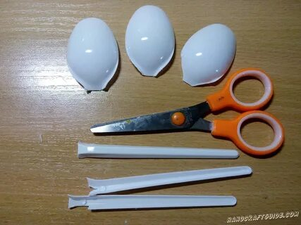

Затем наносим пластилин на ложку, в виде разных узоров, точек, полосок, волн и т.д
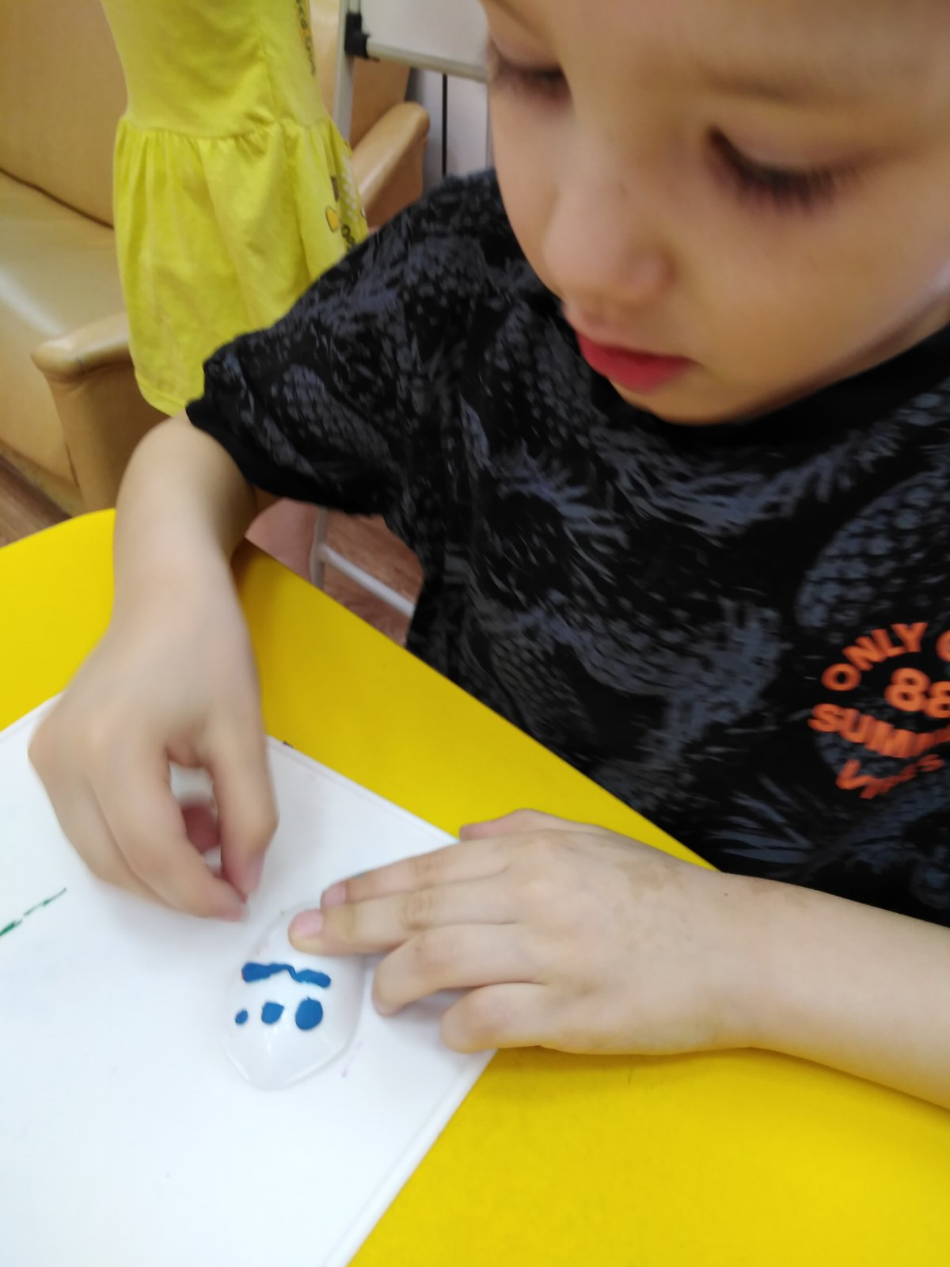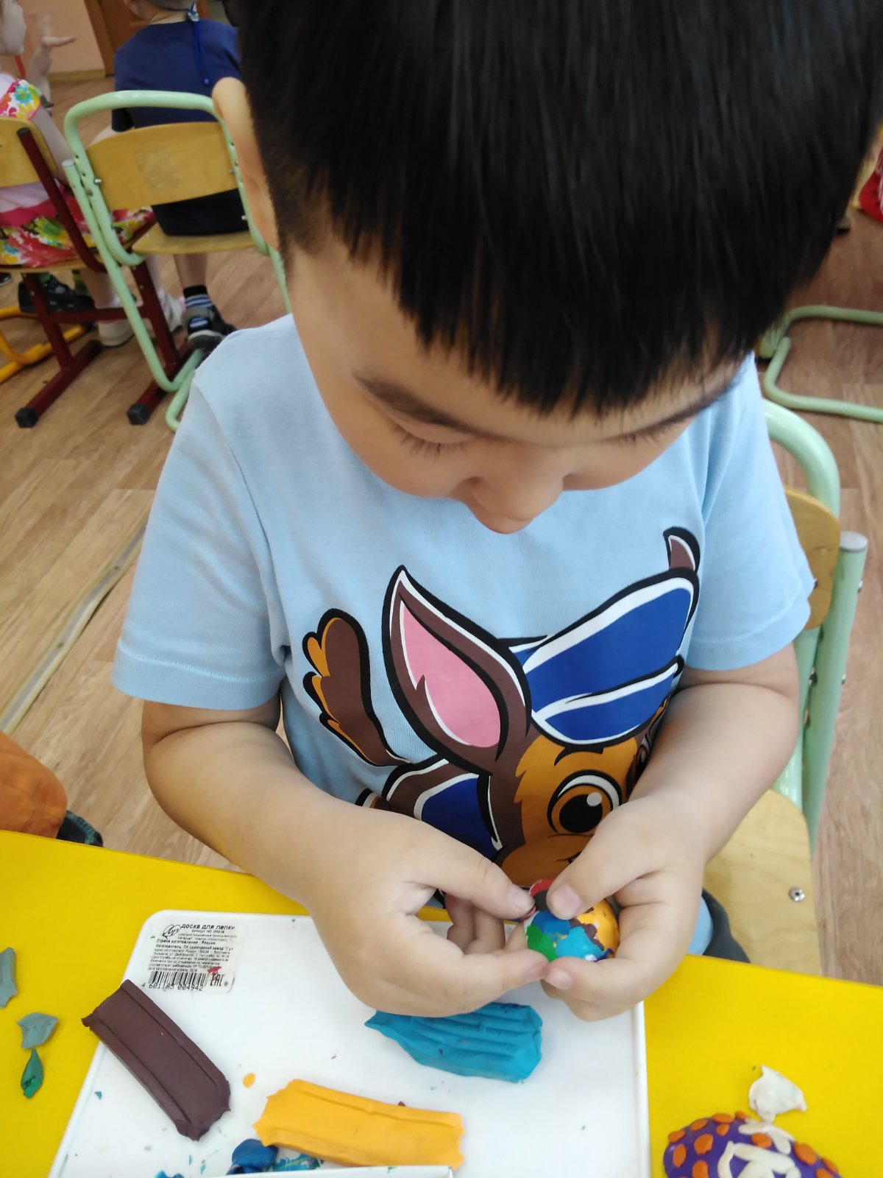
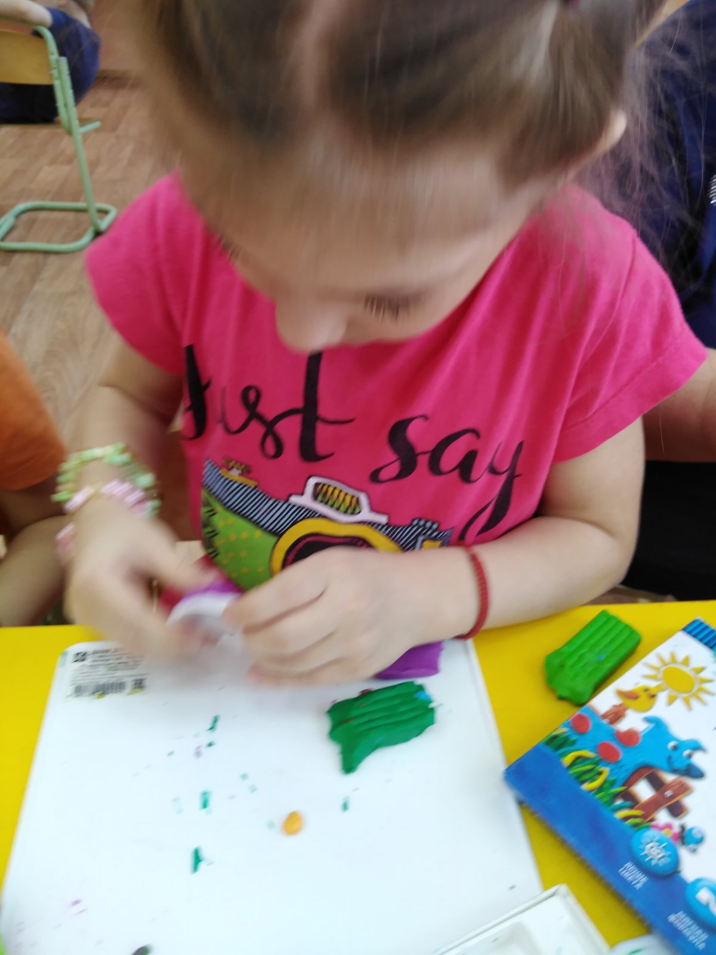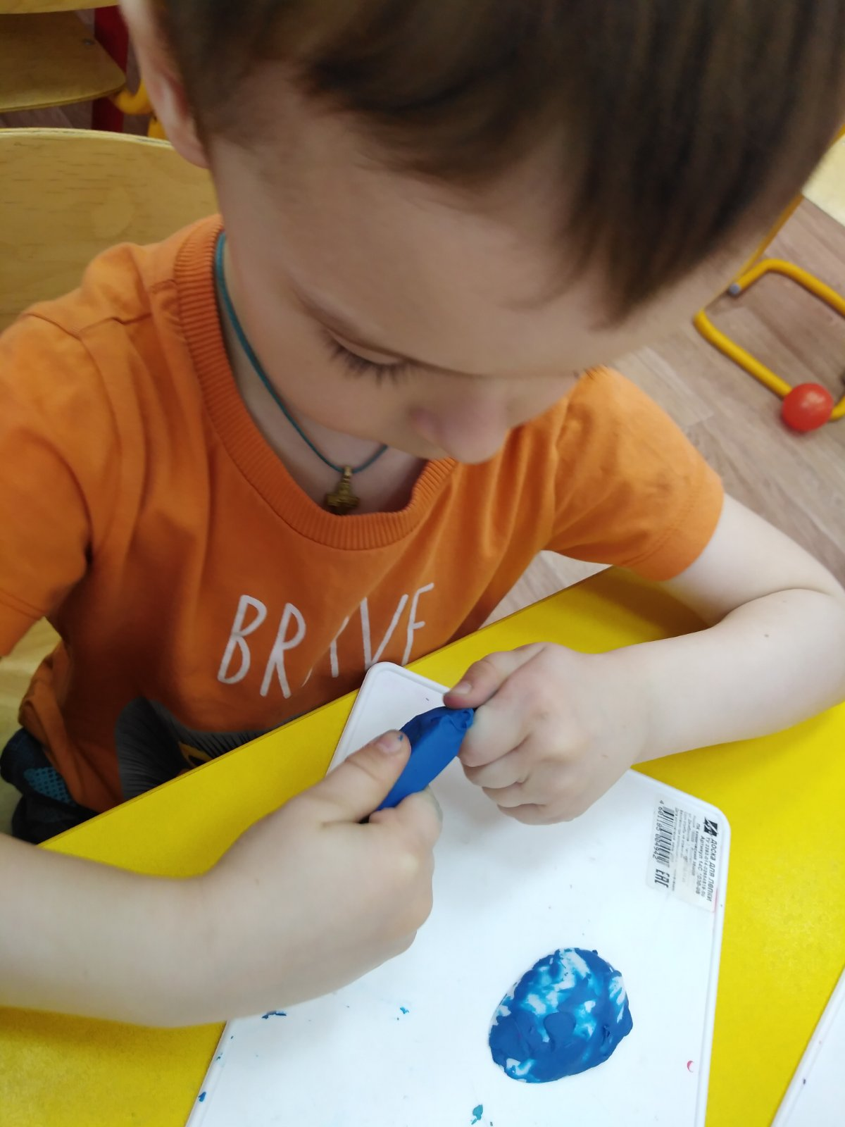
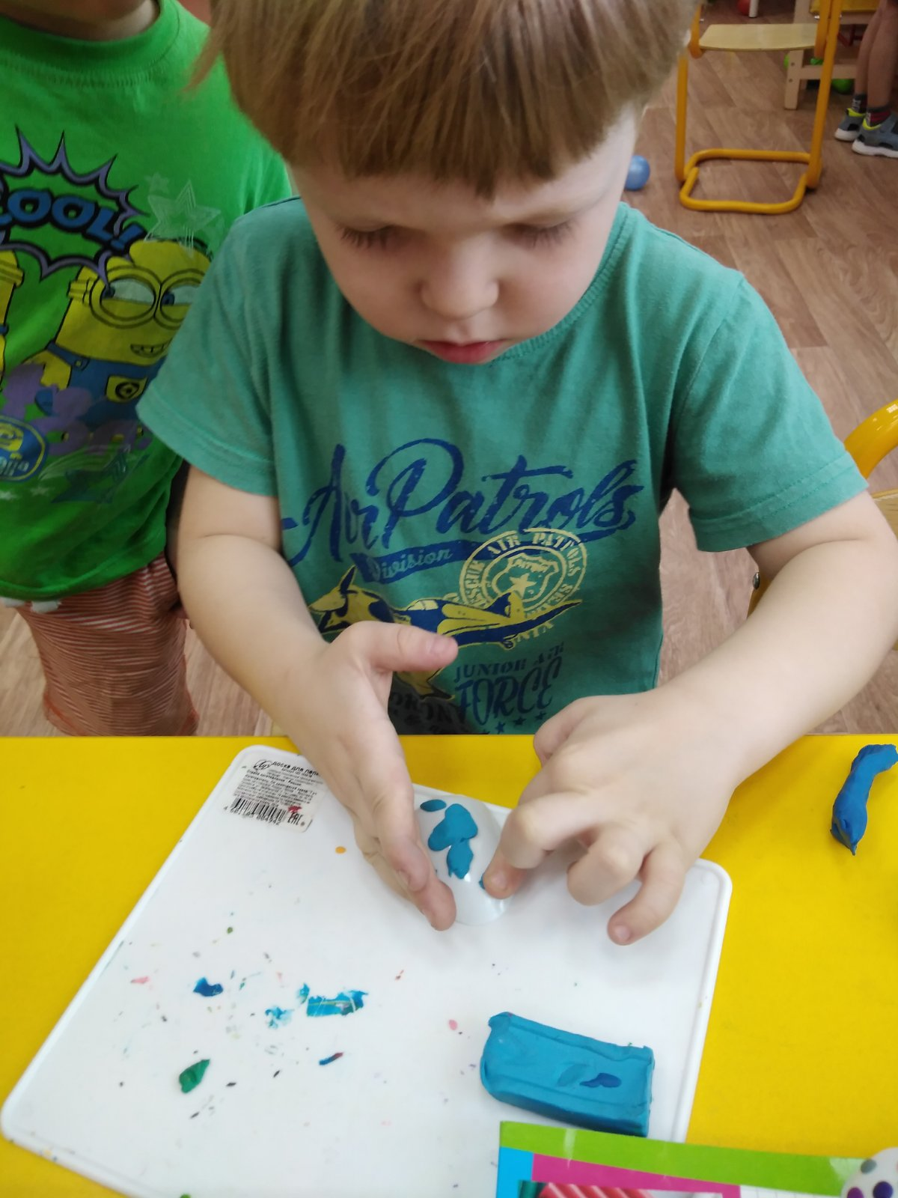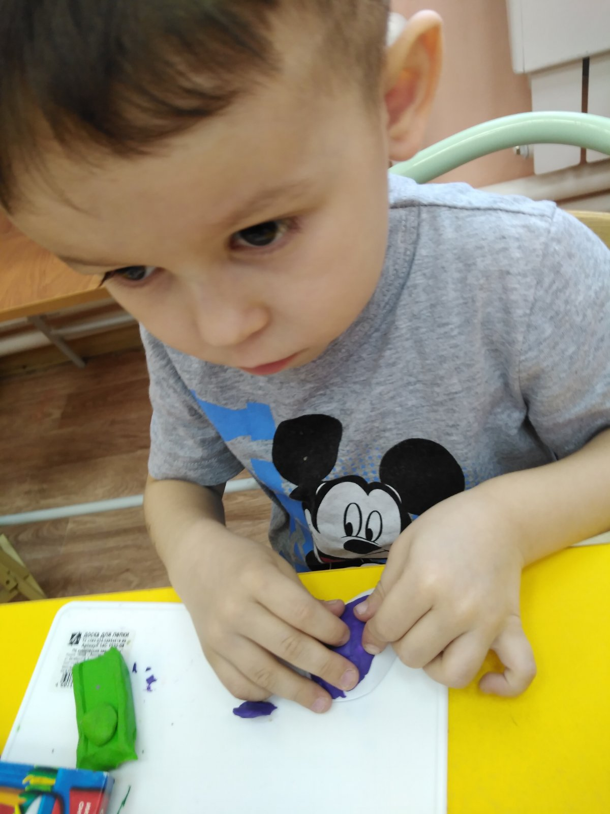
Вот такие красивые пасхальные яйца у нас получились. Дети остались довольными результатом своего труда, а это самое важное в нашей работе.
